по адресу: рп.Решетниково,
ул.Молодежная,д.10

V ВСЕРОССИЙСКИЙ ПЕДАГОГИЧЕСКИЙ КОНКУРС
«МОЙ ЛУЧШИЙ ПРОЕКТ»

МАТЕРИАЛЫ
ПРОЕКТ «ПРАЗДНИК ЖАВОРОНКИ»
Музыкальный руководитель Юрцева Анна Петровна
МОУ-ШКОЛА «ПЛАНЕТА ДЕТСТВА»
(дошкольное отделение)

ССЫЛКА НА ПОЛНЫЙ МАТЕРИАЛ:
https://cloud.mail.ru/public/iTgW/RTuwSEhMT

2026г.
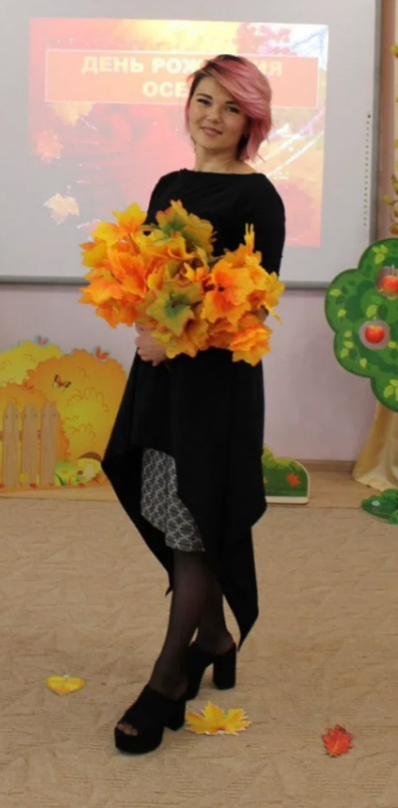
СВЕДЕНИЯ О ПЕДАГОГЕ
ФИО – Юрцева Анна Петровна
- Место работы – МОУ-школа «Планета детства»
- Должность – музыкальный руководитель

- Образование – высшее
- Стаж педагогической работы – 8, 1 лет
- Стаж педагогической работы в учреждении – 4,6 лет
- Квалификационная категория - высшая

Участие в профессиональных конкурсах:
Лауреат премии губернатора Московской области
«Мы рядом ради перемен», 2021
Лауреат 1 степени Муниципального конкурса одаренной молодежи «УСПЕХ» в номинации «Лучший в профессии», 2022
Диплом за 1 место в Всероссийском конкурсе педагогического мастерства в номинации «Лучшая методическая разработка» в рамках федерального проекта Современная школа, г.Москва 26.10.2022г.
Диплом за 1 место в Всероссийском конкурсе «Я расскажу вам о войне …» в номинации Лучший сценарий праздников и мероприятий», май 2023г.
Лауреат Муниципального конкурса одаренной молодежи «УСПЕХ» в номинации «Лучший в профессии», 2024 г.
Лауреат 1 степени Международного конкурса профессионального мастерства среди преподавателей из 15 стран «Жар-Птица России», 2024г.
Лауреат конкурса моделей образовательной деятельности с детьми дошкольного возраста «Сфера профессионализма», 2025г.
Достижения воспитанников:
Диплом за 2 место в районном АРТ-фестивале детско-юношеского творчества «Центр» - подготовительная группа «Радуга» в номинации «Народный вокал» (ансамбль), 2021
Диплом 1 место в Муниципальном конкурсе одаренных детей «Маленькие звездочки» в номинации «Русская душа», 2022
Диплом лауреата 2 степени во Всероссийском конкурсе народного творчества «Тихая моя Родина», 2022
Диплом 3 место в Муниципальном конкурсе одаренных детей «Маленькие звездочки» в номинации «Русская душа», 2023
Диплом участника в Муниципальном конкурсе одаренных детей «Маленькие звездочки» в номинации «Топ, топ каблучок»
Диплом участника в Муниципальном конкурсе одаренных детей «Маленькие звездочки» в номинации «Юный артист»
Диплом 2 место в Муниципальном конкурсе одаренных детей «Маленькие звездочки» в номинации «Русская душа», 2024
Диплом 2 место в Муниципальном конкурсе одаренных детей «Маленькие звездочки» в номинации «Юный артист», 2024
Диплом лауреата 2 степени Международного конкурса «Жар-птица России» в номинации вокал, 2024
Диплом лауреата 2 степени Международного конкурса «Жар-птица России» в номинации театр, 2024
Диплом 2 место в Муниципальном конкурсе одаренных детей «Маленькие звездочки» в номинации «Русская душа», 2025
Диплом 2 место в Муниципальном конкурсе одаренных детей «Маленькие звездочки» в номинации «Юный артист», 2025
Диплом 2 место в Муниципальном фестивале одаренных детей «Маленькие звездочки» в номинации «Юный артист», 2026
Диплом 1 место в Муниципальном фестивале одаренных детей «Маленькие звездочки» в номинации «Русская душа», 2026

- ПАСПОРТ ПРОЕКТА
Название проекта | «Праздник Жаворонки»
Команда проекта | Музыкальный руководитель, воспитатель, воспитанники от 5 до 7 лет групп № 3«Земляничка», № 5 «Малинка» родители (законные представители)
Обоснование актуальности проекта | Необходимость приобщения молодого поколения к национальной культуре трактуется народной мудростью: наше сегодня, как никогда наше прошлое, также творит традиции будущего. Что скажут о них наши потомки? Наши дети должны хорошо знать не только историю Российского государства, но и традиции национальной культуры, осознавать, понимать и активно участвовать в возрождении национальной культуры. Само реализовать себя, как личность любящую свою Родину, свой народ и все что связано с народной культурой: обычаи и традиции праздников , устный и музыкальный фольклор- считалки, стихи, потешки, прибаутки, народные игры, в которые дети очень любят играть.  Проект построен на основе главных методических принципов: учет возрастных особенностей детей, доступность материала, постепенность его усложнения.
Цели и задачи проекта | Цель: Формирование у детей дошкольного возраста «базиса культуры» на основе ознакомления с бытом и жизнью родного народа, его характером, присущими ему нравственными ценностями, традициями, особенностями культуры.  Задачи:  - Создать систему работы, по приобщению детей к истокам русской народной культуры, через русские народные подвижные игры.  - Привлечь родителей в воспитательно-образовательный процесс через знакомство и участие в русских народных праздниках, знакомство с их обычаями и традициями.  - Создать условия для самостоятельного отражения полученных знаний, умений детьми.  - Формировать интерес и любовь к русской национальной культуре, народному творчеству, обычаям, традициям, обрядам, народному календарю, к народным играм и т. д.  - Использовать все виды фольклора (сказки, песенки, потешки, заклички, пословицы, поговорки, загадки, хороводы), так как фольклор является богатейшим источником познавательного и нравственного развития детей. Знакомство детей с народными праздниками и традициями, народными играми.
Краткое содержание проекта | Формирование у детей дошкольного возраста представления о традициях и праздниках русского народа.
Целевая аудитория | воспитанники дошкольного возраста от 5 до 7 лет
Кадровое обеспечение проекта | Музыкальный руководитель Юрцева Анна Петровна, Воспитатели Оленине Елена Николаевна, Старикова Вера Алексеевна, дети, родители
Ресурсное обеспечение | ИКТ, наглядные пособия, дидактические, сюжетно-ролевые игры, музыкальные инструменты.
География проекта | Р. п. Решетниково
Сроки реализации проекта | Краткосрочный: 1 неделя
Бюджет проекта | Минимальный

- ОСНОВНАЯ ЧАСТЬ
На день весеннего равноденствия в марте месяце приходится древний славянский праздник Жаворонки, который мало кто знает и даже люди золотого возраста уже почти и не вспоминают. А праздник Жаворонки имеет свой смысл, свою историю и свои обычаи.
Жаворонки – вестники весны
«Благословите, братцы, старину сказать,
Как бы старину стародавнюю»
(Древнерусский стихотворный сборник Кирши Данилова)

История и культура нашего народа насчитывает не одно столетие. Веками она обогащалась новыми знаниями и умениями, традициями и обрядами, продолжая хранить память об опыте и обычаях предков.
На Руси считалось, что именно во время весеннего равноденствия прилетают из теплых стран жаворонки, а за ними и все перелетные птицы. В народе так говорили об этом дне: «Когда вода разольется, / Когда лес зазеленеет, / Когда птицы прилетают, / Тогда и весна приходит». Весна окончательно сменяет зиму, а день меряется с ночью. И это событие означало, что можно начинать полевые и другие хозяйственные работы. Считалось, что именно жаворонки на своих крыльях приносят весну. В связи с тем, что жаворонки, по сути, вели за собой всех остальных птиц, праздник Жаворонки назывался еще и «Сороками». По народному поверью «Жаворонок за собой сорок птиц привел». Но название «Сороки» появилось не только по числу прилетающих птиц, но и в память о сорока мучениках севастийских, казненных за веру, день поминания о которых приходится на 22 марта.

2.2 ПРОЕКТ «ПРАЗДНИК ЖАВОРОНКИ»

для обучающийся от 5 до 7 лет

Тематика проекта: информационно - творческий.
Продолжительность проекта: краткосрочный(с 13.03. 2026 по 20.03. 2026г.)
Вид проекта: групповой, фронтальный.
Участники проекта: музыкальный руководитель, воспитатель, дети, родители
Актуальность темы:
Необходимость приобщения молодого поколения к национальной культуре трактуется народной мудростью: наше сегодня, как никогда наше прошлое, также творит традиции будущего. Что скажут о них наши потомки? Наши дети должны хорошо знать не только историю Российского государства, но и традиции национальной культуры, осознавать, понимать и активно участвовать в возрождении национальной культуры. Само реализовать себя, как личность любящую свою Родину, свой народ и все что связано с народной культурой: русские народные танцы, в которых дети черпают русские нравы, обычаи и русский дух свободы творчества в русской пляске, или устный народный фольклор- считалки, стихи, потешки, прибаутки, пусть это будут народные игры, в которые дети очень любят играть.
Проект построен на основе главных методических принципов: учет возрастных особенностей детей, доступность материала, постепенность его усложнения

Цель: Формирование у детей дошкольного возраста «базиса культуры» на основе ознакомления с бытом и жизнью родного народа, его характером, присущими ему нравственными ценностями, традициями, особенностями культуры.

Задачи:
- Создать систему работы, по приобщению детей к истокам русской народной культуры, через русские народные подвижные игры.
- Привлечь родителей в воспитательно-образовательный процесс через знакомство и участие в русских народных праздниках, знакомство с их обычаями и традициями.
- Создать условия для самостоятельного отражения полученных знаний, умений детьми.
- Формировать интерес и любовь к русской национальной культуре, народному творчеству, обычаям, традициям, обрядам, народному календарю, к народным играм и т. д.
- Использовать все виды фольклора (сказки, песенки, потешки, заклички, пословицы, поговорки, загадки, хороводы), так как фольклор является богатейшим источником познавательного и нравственного развития детей. Знакомство детей с народными праздниками и традициями, народными играми.

Предполагаемый результат:

Результатами проведенной работы являются:
- Использование детьми в активной речи потешек, считалок, загадок.
- Умеют играть в русские народные подвижные игры. Используя считалки.
- Знание сказок и сказочных героев, умение узнавать их в произведениях изобразительного искусства.
- Осмысленное и активное участие детей в русских народных праздниках (знают название праздника, поют песни, исполняют частушки, читают стихи).
- Использование атрибутов русской народной культуры в самостоятельной деятельности.
- Бережное отношение к предметам быта, произведениям народного творчества.
- пробуждение интереса к истории, культуре своей Родины, православным традициям, любви к родному краю;
- доброжелательные отношения между детьми;
- высокий уровень нравственных качеств личности детей;

Принципы реализации проекта

Принцип культурологического характера содержания, позволяющего всем детям, независимо от национально-культурной и конфессиональной принадлежности, познакомиться с традиционной духовно-нравственной культурой России.
Принцип личностно-ценностного соответствия содержания программы закономерностям развития детей дошкольного и возраста.
Принцип систематичности, последовательности и преемственности содержания между ступенями дошкольного, начального образования.

Материально-техническое и методическое обеспечение:
-подборка методической и художественной литературы;
-иллюстративный материал
-видеоматериалы;
-компьютерная презентация
-ноутбук
-музыкальные инструменты, аудиозаписи
- пособия к играм: платочки, ленточки, колокольчик.
- тесто для изготовления печенья «Жаворонки»
- печь - духовка.

2.3. ЭТАПЫ РАБОТЫ НАД ПРОЕКТОМ:

ПОДГОТОВИТЕЛЬНЫЙ: создание условий, необходимых для реализации проекта.
СОДЕРЖАТЕЛЬНЫЙ: реализация основных видов деятельности по направлениям проекта.
ИТОГОВЫЙ: праздник, оформление материалов проекта, выводы.

ПЕРСПЕКТИВНЫЙ ПЛАН РАБОТЫ НАД ПРОЕКТОМ

Этапы | Деятельность педагога | Деятельность детей | Деятельность родителей
Подготовительный этап
13.03.26 | Определить проблему, выбрать тему, определить цель проекта, определить задачи проекта.  Беседа «Жаворонки» | Вхождение в проблему.  Знакомство с праздником «Жаворонки». | Предложить родителям оказать помощь детям в реализации проекта.
Содержательный этап
16.03.26 | Просмотр презентации «Жаворонки». | Знакомство с русскими народными традициями и праздниками весеннего цикла. | Родителям предложить дома посмотреть с детьми картинки с изображение первых перелетных птиц: жаворонки, кулики и т.д.
17.03.26 | Разучивание игр, хороводов. | Знакомство с русскими народными играми. Разучивание пословиц, потешек, закличек. | Привлекать родителей к совместной деятельности с детьми.
18.03.26 | Мастер-класс и беседа о традиционной кукле «Мартиничка» и «Жаворонок» | Вместе с детьми изготовить кукол | Предложить родителям вместе с детьми изготовить кукол в домашних условиях.
19.03.26 | Мастер-класс и беседа о традиции печь жаворонков. | Вместе с детьми изготовить и испечь жаворонков. | Предложить родителям испечь жаворонков вместе с детьми.
Итоговый этап
20.03.26 | Праздник «Жаворонки » | Принимать активное участие в празднике, играх, хороводах, кормление птиц обрядовым печеньем, развешивать на деревья кукол.

3. ВЫВОДЫ:
В ходе реализации проекта мы пришли к выводу, что подобные занятия пробуждают у детей наибольший интерес к традиционной народной культуре. У детей повысилась мотивационная составляющая: дети стали задавать больше вопросов, интересоваться обычаями и традиция того или иного праздника, активно принимать участие в играх и хороводах.
Результаты диагностики показали, что на начальном этапе работы относительно высокий уровень показали 0 детей (0%), на среднем уровне были знания у 12 детей (56%), совсем низкий уровень – у 10 детей (44%). Знания детей о празднике «Жаворонки» были поверхностными Заключительная диагностика показала,что знания детей улучшились, расширился кругозор, дети активно стали принимают участие в играх, хороводах. Дети начали проявлять инициативу в выборе ведущего игры и запевалы. Итоговая диагностика показала, что на высокий уровень вышли 8 детей (37%) , средний уровень - 14 человек (63%), низкий уровень: 0 детей (0%)

Практическая значимость проекта состоит в том, что его может использовать в своей работе любой творческий педагог, адаптировав его к условиям своего ДОУ и возможности взаимодействия с социумом.
Таким образом, можно утверждать, что при создании определенных условий и использовании различных форм и методов работы дети с легкостью знакомятся с традиционной народной культурой русского народа.

ПРИЛОЖЕНИЕ 1
ЖАВОРОНКИ – беседа.

У русских повсюду существовала вера в то, что в этот день из тёплых стран прилетают первые жаворонки. Значит весна идёт. В этот день первые птицы возвращаются и ищут себе места для гнездования. Воробьи поспешают гнёзда завить. Овсянка не любит чужого глаза, к лесу ближе перебралась. Дятел отыскивает дерево покрепче, посуше, выдалбливает дупло. И сороку не услышишь стрекочущей возле дома – улетела белобока в чащи лесные. По народным верованиям, хозяйство, в котором есть гнездо ласточки, будет счастливым. Если какой селянин впервые после зимы увидит ласточку, то протягивает ей кусочек хлеба – таким образом, призывает урожай на своё поле. На Жаворонки обычно пекут «жаворонков», в большинстве случаев с распростертыми крылышками, как бы летящих, и с хохолками, а также птичек на гнёздышках. Гнёздышки с яичками тоже из теста. К изготовлению “жаворонков” охотно допускаются дети. Когда “жаворонки” готовы, несколько птичек сажают на подоконник, а окно открывают. Печеных птах посылали родным и близким. Дети бегали по улицам с испеченными птицами, подбрасывали их вверх и кричали: «Жаворонки, прилетите, красно лето принесите, зима надоела, весь хлебушек поела!» Взрослые кликали весну на пригорках, пели веснянки. Птичек раздают детям, и те с криком и звонким смехом бегут закликать жаворонков, а с ними и весну.
Поговорки.
Сколько проталинок, столько жаворонков.
Жаворонки, прилетите, красно лето принесите!
Жаворонки, сани унесите, соху-борону принесите!
Жаворонки, прилетите, студёну зиму унесите, тёплу весну принесите: зима нам надоела, весь хлеб у нас поела!

Приметы.
Если птицы начали вить гнезда на солнечной стороне, то жди лета холодного.
Жаворонок является к теплу (к траве), зяблик – к стуже, к морозу.
Ранний прилет журавлей – к ранней весне.
Журавль прилетит на наст – к неурожаю.

Заклички.
Заклички – небольшие песенки, предназначенные для распевания группой детей. Многие из них сопровождаются игровыми действиями, имитирующими процесс крестьянского труда.
Все явления и силы природы: солнце, радуга, гром, дождь, ветер, а также времена года: весна, лето, осень, зима – живут в закличке как одушевленные существа.
В закличке не просто обращение к природным стихиям, но выраженная в слове, ритме, интонации гамма чувств – переживаний, восхищения, нежности, восторга.
Эмоции радости, доверия, убежденности в хорошем заложены в самом строе стиха. Закличка рождает в ребенке веру в весомость и значимость слова. Эта вера укрепляется самим действием заклинания и в то же время чувством защищенности в случае неблагоприятного исхода просьбы, ибо обращается к силам природы ребенок всегда вместе с другими детьми (возможно, и взрослыми).

Чувиль-виль-виль,
Жаворонушки,
Прилятите к нам,
Принясите нам,
Лето тёплое,
Весну краснаю!
Нам зима надоела,
Весь хлеб переела.
Весна-красна,
На чём пришла?
На кнутике,
На хомутике!
Чувиль-виль-виль,
Жаворонушки!

Накричавшись (говорить закличку нужно было громко, чтобы весна услышала), наигравшись с «жавороночками», ребята засовывали их под застрехи в сараях, под крыши домов, прикрепляли к веткам деревьев. Затем печеных птичек обычно съедали, а головки их отдавали матери со словами: «Как жаворонок высоко летал, так чтобы и лен твой высокий был. Какая у моего жаворонка голова, так чтобы и лен головастый был».
Все эти обряды совершались для того, чтобы живительные силы природы коснулись всех — и людей, и животных. Детские воспоминания всегда образные. Наверное, почти всем сельским ребятишкам помнятся ощущения, связанные с веснянками-закличками. А вкус и запах весны ассоциируется у них с «жаворонками», птичками с румяной корочкой.
Весна пришла! Только ручейки зажурчат, сразу небо пташками загудит — первыми вестниками тепла. Испеките «жаворонков» — чтобы и у вас в доме поселились счастье и весна!

ПРИЛОЖЕНИЕ 2

ПРЕЗЕНТАЦИЯ «НАРОДНЫЙ ПРАЗДНИК ЖАВОРОНКИ»
«Жаворонков встречаем – весну закликаем!»
Цель: Ознакомление детей старшего дошкольного возраста с традициями и обычаями празднования народного праздника Жаворонки.
Задачи:
- обобщить знания детей о дне весеннего равноденствия,
- познакомить с датой празднования дня Жаворонка,
- расширять представления детей о традициях, развлечениях, обычаях отмечания праздника Жаворонки,
- развивать кругозор детей старшего дошкольного возраста,
- воспитывать интерес к изучению народных праздников, патриотические качества, уважение к обычаям своей Родины.
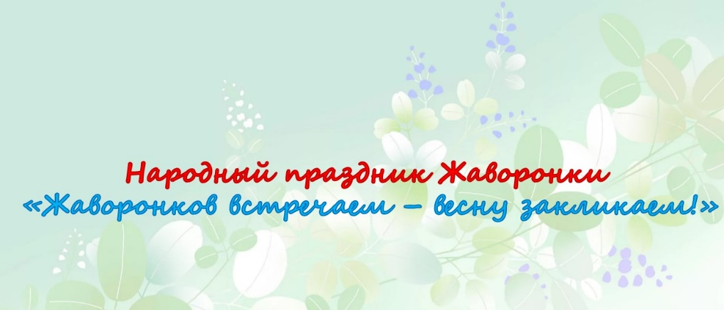
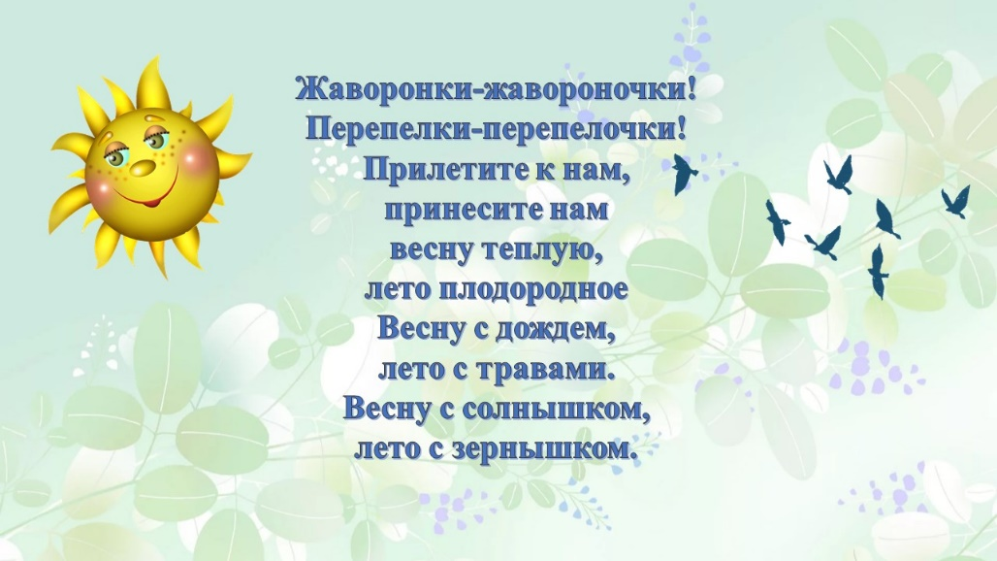
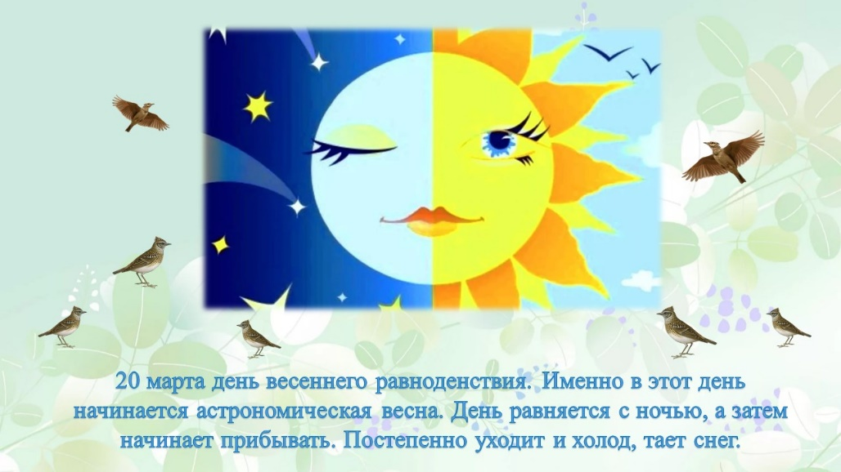
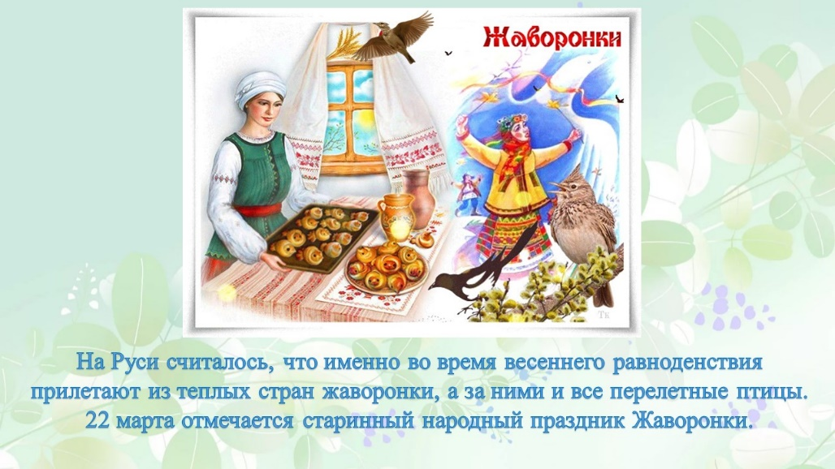
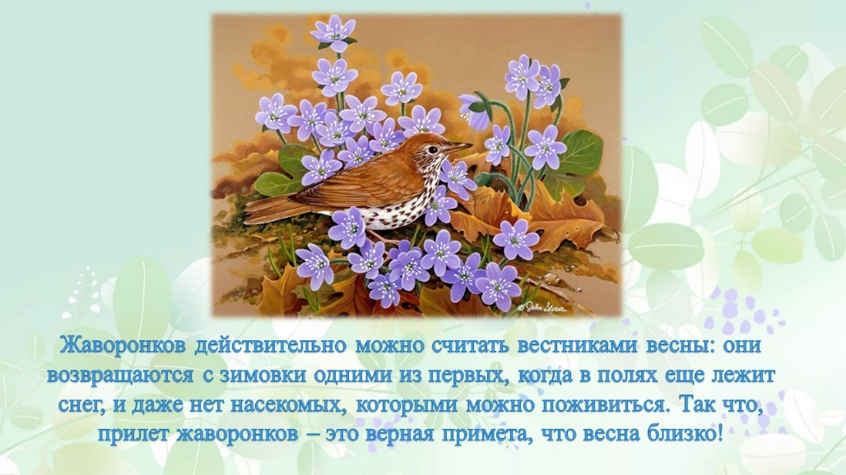
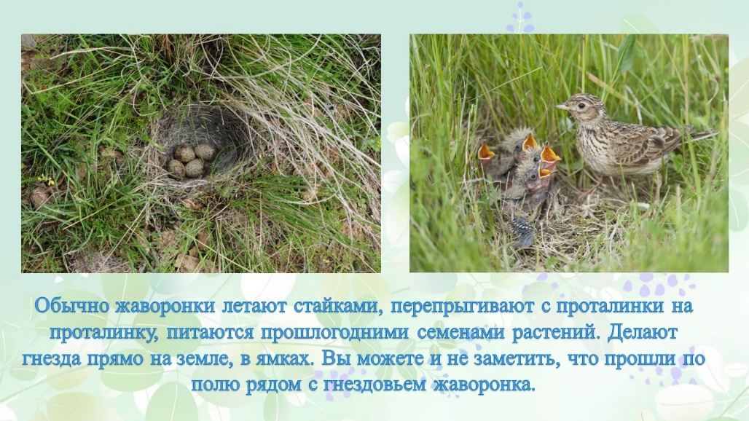
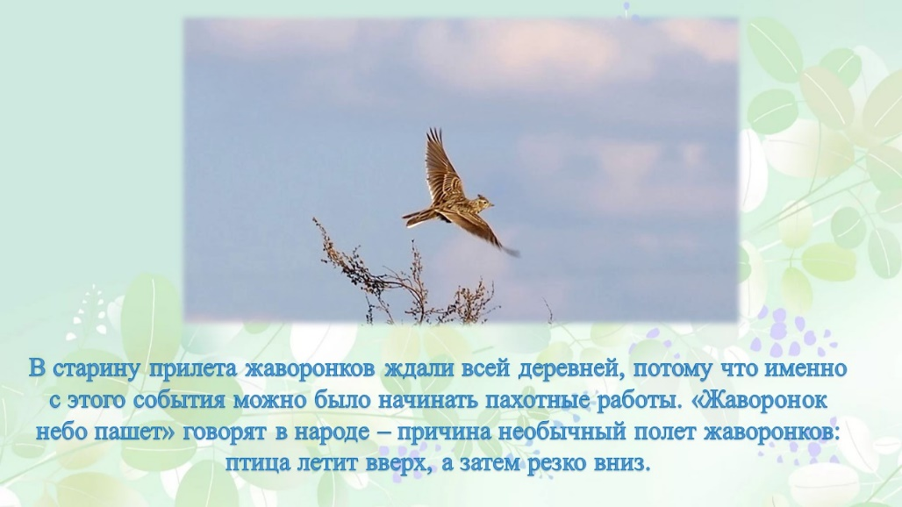
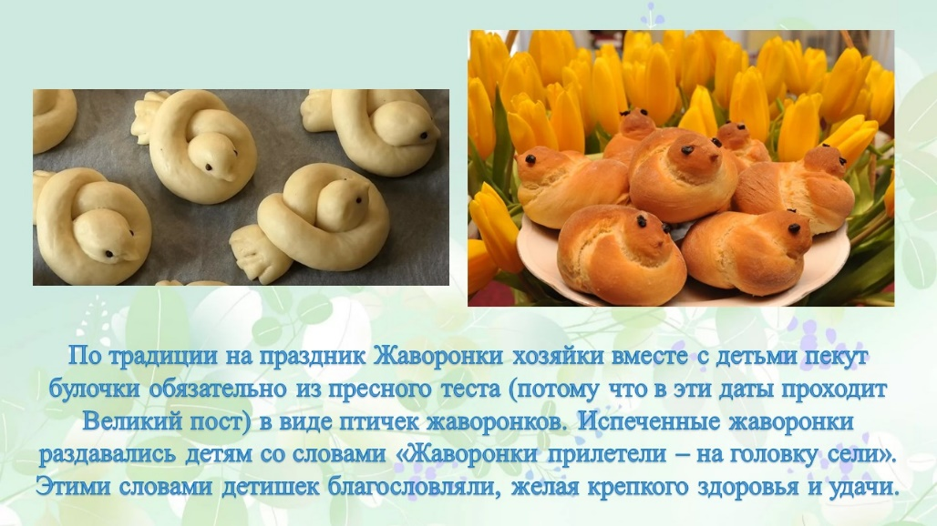
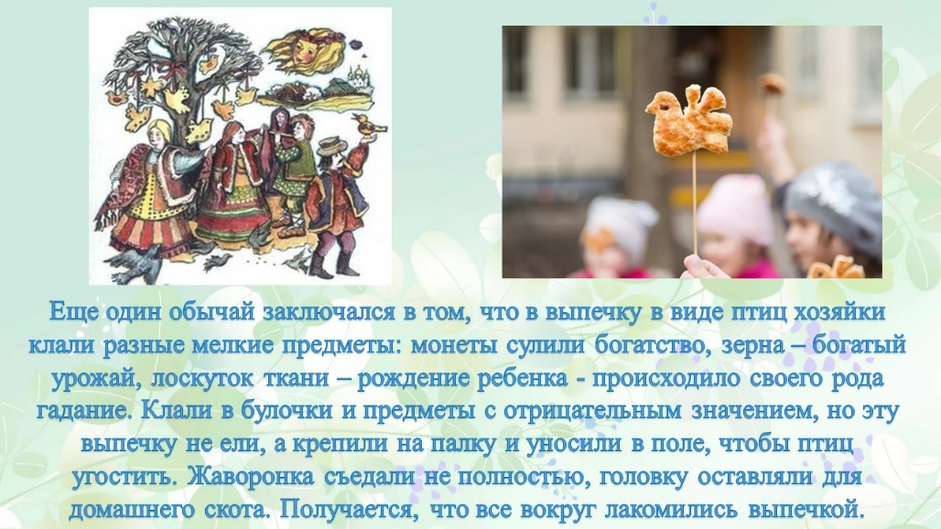
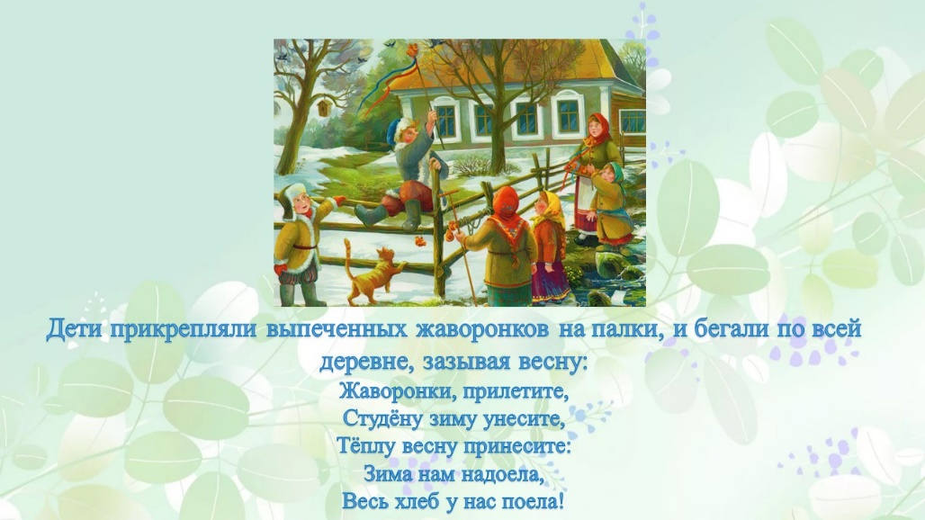
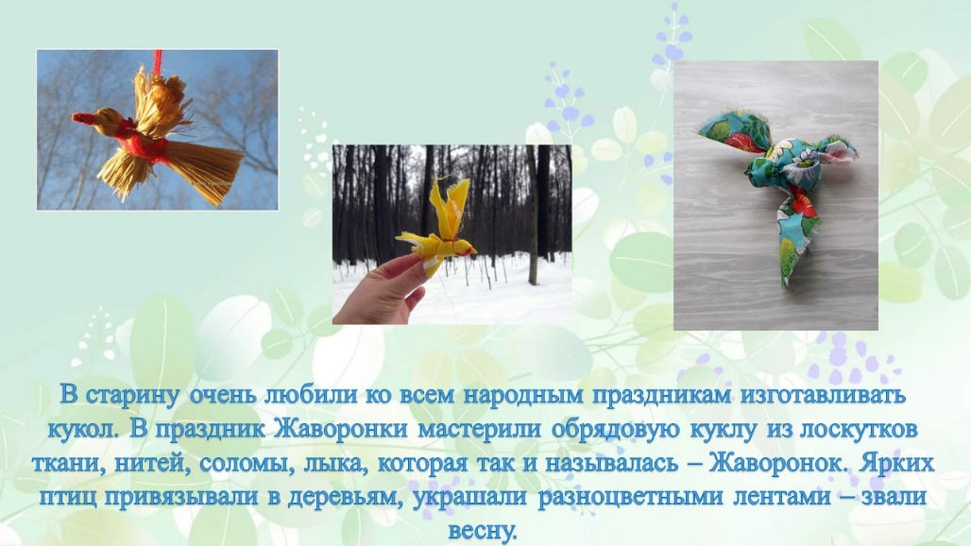
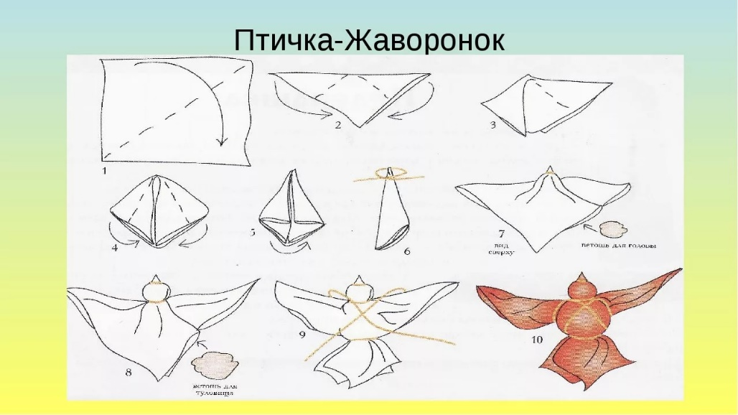

4. ИСПОЛЬЗУЕМАЯ ЛИТЕРАТУРА:
- Балуевская С. В., Лебедева К. Л. «Жавороночный день» в народной традиции Великоустюгского района Вологодской области // Традиции народной культуры: проблемы изучения, сохранения и восстановления: сборник материалов II Всероссийской научно-практической конфе-ренции – Вологда: ВоГУ, 2017. — ISBN 978-5-87851-733-1 — С. 49—54
- Жаворонки // Кулинарный словарь В. В. Похлебкина, 2002
- Календарные обряды и обрядовая поэзия Воронежской области. Афанасьевский сборник. Материалы и исследования. – Вып. III / Сост.: Т. Ф. Пухова, Г. П. Христова. — Воронеж: Изд-во ВГУ, 2005. — 249 с.
- Даль В. И. Месяцеслов // Пословицы русского народа, 1862
- Некрылова А. Ф. Круглый год. Русский земледельческий календарь. — М.: Правда, 1991. — 496 с. — ISBN 5-253-00598-6.

Список использованных интернет-источников:
- http://aelita544.ru/post359652175/
- http://fogelman.ru/wp-content/uploads/IMG_6489.jpg
- http://i.mycdn.me/i?r=AzEPZsRbOZEKgBhR0XGMT1RkyDA1e0R3-SE7NPguDV6bp6aKTM5SRkZCeTgDn6uOyic
- http://monastyr-uspeniya.ortox.ru/users/98/1101098/editor_files/image/DSC_0350.JPG
- http://storage.onbird.ru/bird/photo/hohlatyy-zhavoronok/hohlatyy-zhavoronok%20foto%205%20%28onbird.ru%29.jpg
- https://98.music.mos.ru/upload/medialibrary/6bf/img_1363_.jpg
- https://avatars.mds.yandex.net/get-zen_doc/1894366/pub_5e774cc213b1b3019efe7a48_5e775783bd50810ac6e785d7/scale_1200
- https://avatars.mds.yandex.net/get-zen_doc/3584238/pub_5f43cf9b5facec7c3c7849b4_5f43d0c3e9083951f6da90ef/scale_1200
- https://ds05.infourok.ru/uploads/ex/1018/0011138f-b25e2ce7/img21.jpg
- https://kartinkinaden.ru/uploads/posts/2020-07/1593801529_15-p-vesennie-foni-dlya-prezentatsii-26.jpg
- https://kladraz.ru/prazdniki/drugie-prazdniki/o-prazdnike-zhavoronki-dlja-detei.html
- https://lh6.googleusercontent.com/-gvqlA3tc0Cs/UVe6VRJ1qoI/AAAAAAAAUCo/hXzu7v2Sv9Q/s850/%25D0%259D%25D0%25B0%25D1%2580%25D0%25BE%25D0%25B4%25D0%25BD%25D0%25B0%25D1%258F%2520%25D0%25BA%25D1%2583%25D0%25BA%25D0%25BB%25D0%25B0%2520%25C2%25AB%25D0%2596%25D0%25B0%25D0%25B2%25D0%25BE%25D1%2580%25D0%25BE%25D0%25BD%25D0%25BE%25D0%25BA%25C2%25BB.JPG
- https://steamuserimages-a.akamaihd.net/ugc/934945136881909440/2286747518F61615B7C5565332E9A8D7F51FE7B0/?imw=512&amp;imh=246&amp;ima=fit&amp;impolicy=Letterbox&amp;imcolor=%23000000&amp;letterbox=true
- https://sun1-26.userapi.com/BH-urHjZAB1SOWHQFPP_2aROFJqECUkxChrdIA/kgb30YFnIQ4.jpg
- https://ucthat-v-skole.ru/biblioteka/zaklichki/259-zhavoronki

